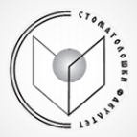
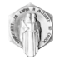
РЕПУБЛИКА СЕВЕРНА МАКЕДОНИЈА
Универзитет „Св. КИРИЛ И МЕТОДИЈ“ - Скопје
Стоматолошки факултет
ул. „Мајка Тереза“ бр. 43, 1000 Скопје

Конечна ранг листа - II циклус - Стручни студии по дентална медицина

Р.Бр. | ИД | Поени
1 | 103713 | 82,100
2 | 102184 | 80,500
3 | 103452 | 77,700
4 | 103719 | 70,000

